 | Liczba punktów: | test |  | Wypra-cowa-nie |  | Razem
WOJEWÓDZTWO ………………………………………………………………………… Szkoła -……………………………………………………….
…………..………………………………………………….………………………………………….. w …………………………………………………………
Imię i nazwisko ucznia …………………………………………………………………………………………………………….. Klasa …………….
Uwaga!
- Na rozwiązanie wszystkich zadań części II etapu centralnego masz 90 minut
- Pamiętaj, że odpowiedzi udzielasz długopisem w kolorze niebieskim lub czarnym
- Nie można używać ołówków ani korektorów (za ich stosowanie Twoja praca zostanie zdyskwalifikowana i za całość otrzymasz 0 pkt.)
- Dopuszcza się możliwość poprawek w jedyny sposób – należy skreślić część wypowiedzi i obok napisać nową, do oceny
- Mazanie, poprawianie wypowiedzi (zwłaszcza dat czy nazwisk) jest niedopuszczalne i przy ocenianiu wypowiedzi będzie pomijane.
- Na ostatniej stronie pracy masz brudnopis, który nie będzie podlegał ocenie
Część A – test
..... 1/ Do biografii dopasuj nazwiska /3 pkt.
a/ Żył w latach 1881-1948, kardynał. W 1939r. ranny podczas nalotu w Siedlcach. We wrześniu 1939r. udał się do Rumunii., gdzie Ignacy Mościcki rozważał go jako kandydata na prezydenta RP. Następnie trafił do Watykanu. Z Włoch przygotowujących się do wojny z Francją musiał uciekać. W 1944 został aresztowany
przez gestapo i internowany w Paryżu - ...........................................................................
b/ Żył w latach 1901-1981, duchowny. Przebywał w ramach represji w miejscach odosobnienia:
Rywałd ,Stoczek Warmiński, Prudnik, Komańcza - ...........................................................................
c/ Żył w latach 1929-2013, duchowny. W 2000 otrzymał Pokojową Nagrodę im. Giorgia La Piry w uznaniu dla
postawy w czasie stanu wojennego w Polsce - ..............................................................
August Hlond, Józef Glemp, Stefan Wyszyński, Jerzy Popiełuszko
..... 2/ Do definicji dopisz pojęcia: /3 pkt.
a/ .......................................... ................................... ..................................... .................................. – jest to modlitwa w formie ślubów, przyrzeczenia do Najświętszej Maryi Panny, Królowej Polski.
b/ .................................................................... - jest to określenie zebrania, zgromadzenia określonego gremium w celu rozwiązania ważnych spraw. W starożytnym Rzymie było to zebranie doradców cesarza. W Kościele katolickim jest to zwołane przez papieża zebranie Kolegium Kardynałów w celu rozpatrzenia spraw związanych z Kościołem lub zebranie doradców biskupa w celach administracyjno-sądowniczych. W Kościołach protestanckich to najwyższa władza administracyjno-sądowa.
c/ ............................................ - określenie duchownych współpracujących z władzą PRL w celu rozbijania od wewnątrz Kościoła katolickiego. Ich dewizą była niezłomna wierność Polsce Ludowe (stąd określenie). Ruch księży patriotów działał szczególnie aktywnie w okresie terroru stalinowskiego.
………. /6 Suma pkt. za zadania 1-2
..... 3/ Uporządkuj chronologicznie wszystkich wymienionych poniżej papieży, wstawiając 1 przy tym, który sprawował urząd biskupa Rzymu najwcześniejszej z nich, a 6 - najpóźniej. /6 pkt.
a/ ......... Giovanni Montini
b/ ......... Karol Wojtyła
c/ ......... Albino Luciani
d/ ......... Jorge Mario Bergoglio
e/ .......... Eugenio Pacelli
f/ …….. Joseph Ratzinger
..... 4/ Przeczytaj poniższe fragmenty tekstów i przyporządkuj do nich odpowiednie litery. /3 pkt.
a/ ..... Komunizm cechuje materializm i antychrystianizm; sami przywódcy komunistów, nawet jeśli twierdzą iż nie są przeciwko religii, jasno świadczą słowami i czynami o swoim byciu przeciwko Bogu, prawdziwej religii i Kościołowi Chrystusowemu.
b/ ...... Cały Twój lud w Polsce, o Maryjo Panno, Matko Boga i Matko Kościoła, z ufnością wzywający Ciebie jako gwiazdę przewodnią pośród trudów pielgrzymowania, właśnie dzisiaj, w dniu kiedy wyznałaś, że jesteś Służebnicą Pańską, w tym samym duchu posłuszeństwa chętnie przyjmuje zmiany wprowadzone do wspólnot kościelnych. Oto bowiem niedawno czcigodni Bracia Konferencji Episkopatu Polski pragnąc w zgodnej jednomyślności zastosować się do życzeń Soboru Powszechnego Watykańskiego II dotyczących właściwszego łączenia okręgów kościelnych, przedłożyli Stolicy Apostolskiej projekt utworzenia w swoim narodzie nowych prowincji kościelnych i diecezji, a także stosowniejszego rozgraniczenia tychże diecezji.
c/ ..... Duchowne stanowiska kościelne mogą zajmować tylko obywatele polscy. Art. 2. Tworzenie, przekształcanie i znoszenie duchownych stanowisk kościelnych oraz zmiana ich zakresu a wymaga uprzedniej zgody właściwych organów państwowych.
1/ Dekret SW. Oficjum z 1 lipca 1949r.,
2/ Bulla TOTUS TUUS POLONIAE POPULUS Papieża Jana Pawła II z dnia 25.03.1992 r.,
3/ Dekret o obsadzaniu stanowisk kościelnych z 9 lutego 1953 r
….. 5/ Podpisz zdjęcia wpisując imię i nazwisko ukazanych na nich osoby. /3pkt.
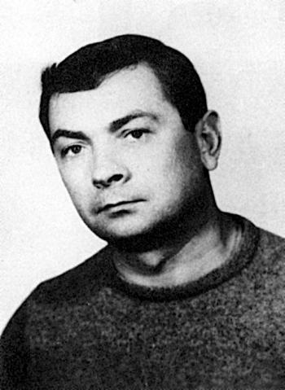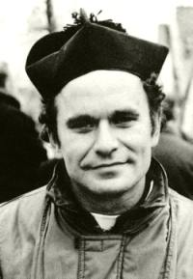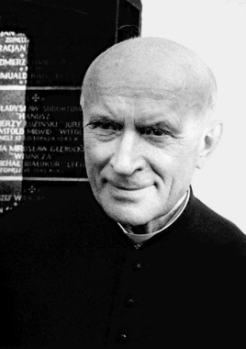
a/ ………………………………………………… b/ ………………………………………………… c/ ……………………………………………
………………………………………………… ………………………………………………… ……………………………………………

………. /12 Suma pkt. za zadania 3-5

….. 6/Uzupełnij tekst. /3pkt.
Sobór watykański II został zwołany z inicjatywy papieża ………………………………………………………………………….…… (a) Obradował w latach …………-………… (b) Jego obrady zakończył papież ………………………………..………………………… (c)
….. 7/ Wpisz daty (rok) uwiecznionych na zdjęciach pielgrzymek Jana Pawła II do Polski. /2pkt.
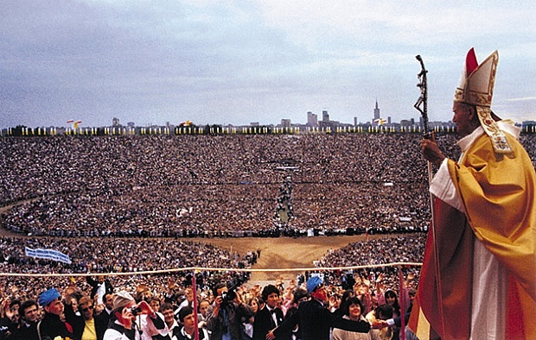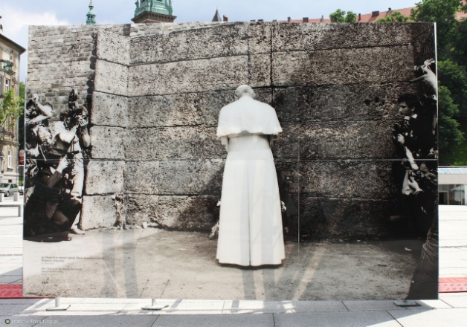

a/ ……………………….. b/ ……………………………

….. 8/ W 1949 r. powstaje komisja, w skład której wchodzą przedstawiciele Kościoła katolickiego oraz przedstawiciele władzy. Podaj imiona i nazwiska 2 przedstawicieli władz i 2 przedstawicieli Kościoła.
/4pkt.
a/ Przedstawiciele władz | b/ Przedstawiciele Kościoła
1. | 1.
2. | 2.

….. 9/ Uzupełnij tekst dotyczący pielgrzymki Benedykta XVI do Polski. /3pkt.
Podróż apostolska Benedykta XVI do Polski odbyła się w dniach 25–28 maja ………..………. roku (a). Hasłem towarzyszącym podróży Benedykta XVI były słowa: …………………………. ……………………. ..… ………………..………. (b). 27 maja w czasie wizyty papież spotkał się z młodzieżą na Błoniach w Krakowie, a mottem spotkania były słowa, które Jezus wypowiedział do św. Piotra – ………………………….. …..… …………………..………… (c).

………. /12 Suma pkt. za zadania 6-9
Część B – wypracowanie
….. 10/ Napisz wypracowanie na poniższy temat: /12
Stosunki państwo - Kościół w PRL-u okresie rządów Gomułki, Gierka, Jaruzelskiego. Scharakteryzuj i oceń znaczenie Kościoła katolickiego w życiu społecznym w tym okresie.
…………………………………………………………………………………………………………………………………………………………………………………………………………………………………………………………………………………………………………………………………………………………………………………………………………………………………………………………………………………………………………………………………….
…………………………………………………………………………………………………………………………………………………………………………………………………………………………………………………………………………………………………………………………………………………………………………………………………………………………………………………………………………………………………………………………………….
…………………………………………………………………………………………………………………………………………………………………………………………………………………………………………………………………………………………………………………………………………………………………………………………………………………………………………………………………………………………………………………………………….
…………………………………………………………………………………………………………………………………………………………………………………………………………………………………………………………………………………………………………………………………………………………………………………………………………………………………………………………………………………………………………………………………….
…………………………………………………………………………………………………………………………………………………………………………………………………………………………………………………………………………………………………………………………………………………………………………………………………………………………………………………………………………………………………………………………………….
…………………………………………………………………………………………………………………………………………………………………………………………………………………………………………………………………………………………………………………………………………………………………………………………………………………………………………………………………………………………………………………………………….
…………………………………………………………………………………………………………………………………………………………………………………………………………………………………………………………………………………………………………………………………………………………………………………………………………………………………………………………………………………………………………………………………….
…………………………………………………………………………………………………………………………………………………………………………………………………………………………………………………………………………………………………………………………………………………………………………………………………………………………………………………………………………………………………………………………………….
…………………………………………………………………………………………………………………………………………………………………………………………………………………………………………………………………………………………………………………………………………………………………………………………………………………………………………………………………………………………………………………………………….
…………………………………………………………………………………………………………………………………………………………………………………………………………………………………………………………………………………………………………………………………………………………………………………………………………………………………………………………………………………………………………………………………….
…………………………………………………………………………………………………………………………………………………………………………………………………………………………………………………………………………………………………………………………………………………………………………………………………………………………………………………………………………………………………………………………………….
…………………………………………………………………………………………………………………………………………………………………………………………………………………………………………………………………………………………………………………………………………………………………………………………………………………………………………………………………………………………………………………………………….
…………………………………………………………………………………………………………………………………………………………………………………………………………………………………………………………………………………………………………………………………………………………………………………………………………………………………………………………………………………………………………………………………….
………………………………………………………………………………………………………………………………………………………………………….
…………………………………………………………………………………………………………………………………………………………………………………………………………………………………………………………………………………………………………………………………………………………………………………………………………………………………………………………………………………………………………………………………….
……………………………………………………………………………………………………………………………………………………………………………
…………………………………………………………………………………………………………………………………………………………………………………………………………………………………………………………………………………………………………………………………………………………………………………………………………………………………………………………………………………………………………………………………….
…………………………………………………………………………………………………………………………………………………………………………………………………………………………………………………………………………………………………………………………………………………………………………………………………………………………………………………………………………………………………………………………………….
………………………………………………………………………………………………………………………………………………………………………….
…………………………………………………………………………………………………………………………………………………………………………………………………………………………………………………………………………………………………………………………………………………………………………………………………………………………………………………………………………………………………………………………………….
……………………………………………………………………………………………………………………………………………………………………………
…………………………………………………………………………………………………………………………………………………………………………………………………………………………………………………………………………………………………………………………………………………………………………………………………………………………………………………………………………………………………………………………………….
…………………………………………………………………………………………………………………………………………………………………………………………………………………………………………………………………………………………………………………………………………………………………………………………………………………………………………………………………………………………………………………………………….
………………………………………………………………………………………………………………………………………………………………………….
…………………………………………………………………………………………………………………………………………………………………………………………………………………………………………………………………………………………………………………………………………………………………………………………………………………………………………………………………………………………………………………………………….
……………………………………………………………………………………………………………………………………………………………………………
…………………………………………………………………………………………………………………………………………………………………………………………………………………………………………………………………………………………………………………………………………………………………………………………………………………………………………………………………………………………………………………………………….
…………………………………………………………………………………………………………………………………………………………………………………………………………………………………………………………………………………………………………………………………………………………………………………………………………………………………………………………………………………………………………………………………….
………………………………………………………………………………………………………………………………………………………………………….
…………………………………………………………………………………………………………………………………………………………………………………………………………………………………………………………………………………………………………………………………………………………………………………………………………………………………………………………………………………………………………………………………….
……………………………………………………………………………………………………………………………………………………………………………
…………………………………………………………………………………………………………………………………………………………………………………………………………………………………………………………………………………………………………………………………………………………………………………………………………………………………………………………………………………………………………………………………….
…………………………………………………………………………………………………………………………………………………………………………………………………………………………………………………………………………………………………………………………………………………………………………………………………………………………………………………………………………………………………………………………………….
………………………………………………………………………………………………………………………………………………………………………….
…………………………………………………………………………………………………………………………………………………………………………………………………………………………………………………………………………………………………………………………………………………………………………………………………………………………………………………………………………………………………………………………………….
……………………………………………………………………………………………………………………………………………………………………………
…………………………………………………………………………………………………………………………………………………………………………………………………………………………………………………………………………………………………………………………………………………………………………………………………………………………………………………………………………………………………………………………………….
…………………………………………………………………………………………………………………………………………………………………………………………………………………………………………………………………………………………………………………………………………………………………………………………………………………………………………………………………………………………………………………………………….
………………………………………………………………………………………………………………………………………………………………………….
…………………………………………………………………………………………………………………………………………………………………………………………………………………………………………………………………………………………………………………………………………………………………………………………………………………………………………………………………………………………………………………………………….
……………………………………………………………………………………………………………………………………………………………………………
…………………………………………………………………………………………………………………………………………………………………………………………………………………………………………………………………………………………………………………………………………………………………………………………………………………………………………………………………………………………………………………………………….
…………………………………………………………………………………………………………………………………………………………………………………………………………………………………………………………………………………………………………………………………………………………………………………………………………………………………………………………………………………………………………………………………….
………………………………………………………………………………………………………………………………………………………………………….
…………………………………………………………………………………………………………………………………………………………………………………………………………………………………………………………………………………………………………………………………………………………………………………………………………………………………………………………………………………………………………………………………….
……………………………………………………………………………………………………………………………………………………………………………
…………………………………………………………………………………………………………………………………………………………………………………………………………………………………………………………………………………………………………………………………………………………………………………………………………………………………………………………………………………………………………………………………….
…………………………………………………………………………………………………………………………………………………………………………………………………………………………………………………………………………………………………………………………………………………………………………………………………………………………………………………………………………………………………………………………………….
………………………………………………………………………………………………………………………………………………………………………….
…………………………………………………………………………………………………………………………………………………………………………………………………………………………………………………………………………………………………………………………………………………………………………………………………………………………………………………………………………………………………………………………………….
……………………………………………………………………………………………………………………………………………………………………………
…………………………………………………………………………………………………………………………………………………………………………………………………………………………………………………………………………………………………………………………………………………………………………………………………………………………………………………………………………………………………………………………………….
…………………………………………………………………………………………………………………………………………………………………………………………………………………………………………………………………………………………………………………………………………………………………………………………………………………………………………………………………………………………………………………………………….
………………………………………………………………………………………………………………………………………………………………………….
…………………………………………………………………………………………………………………………………………………………………………………………………………………………………………………………………………………………………………………………………………………………………………………………………………………………………………………………………………………………………………………………………….
……………………………………………………………………………………………………………………………………………………………………………

BRUDNOPIS

Karta OCENY wypracowania:
Element oceny | Elementy składowe |  |  |  |  |  |  |  | Poz. | Pkt.
W – wartość merytoryczna:  S-scharakter., Z-zasygnal., B-brak | A | B |  | C |  | D |  | E
W: III – 5 x S; II – wszystkie elementy zaliczone: 4S + 1Z lub 3S + 2Z lub 2S + 3Z; I – 3S lub 3S+1Z lub 2S+1-2Z lub 2S lub 1S+1-4Z lub 3-5Z; 0 – nie na temat lub 1-2Z lub 1S
M – poprawność merytoryczna:  Liczba błędów merytorycznych | 0 bł. – III |  | 1-2 bł. – II |  | 3-4 bł. – I |  | 5 i w. bł. - 0
S – selekcja informacji: III - sel. popr. + brak fragm. niezw. z tem.; II – sel. niekonsekw. + nielicz. frag. niezw. z tem.; I - sel. niewystarcz. + zn. cz. niezw. z tem.; 0 - ponad poł. pracy niezw. z tem.
J – język, styl i kompozycja - wywód: III – w pełni spójny, harmonijny i logiczny; II - nie w pełni uporządkowany; I - chaotyczny i nielogiczny; 0 - niekomunikatywny
Razem liczba punktów za wypracowanie

Podpisy Komitetu Głównego: Wypracowanie: …………….…….……………………… Test: ……………………………………

